下载好nodepad++后

界面如下

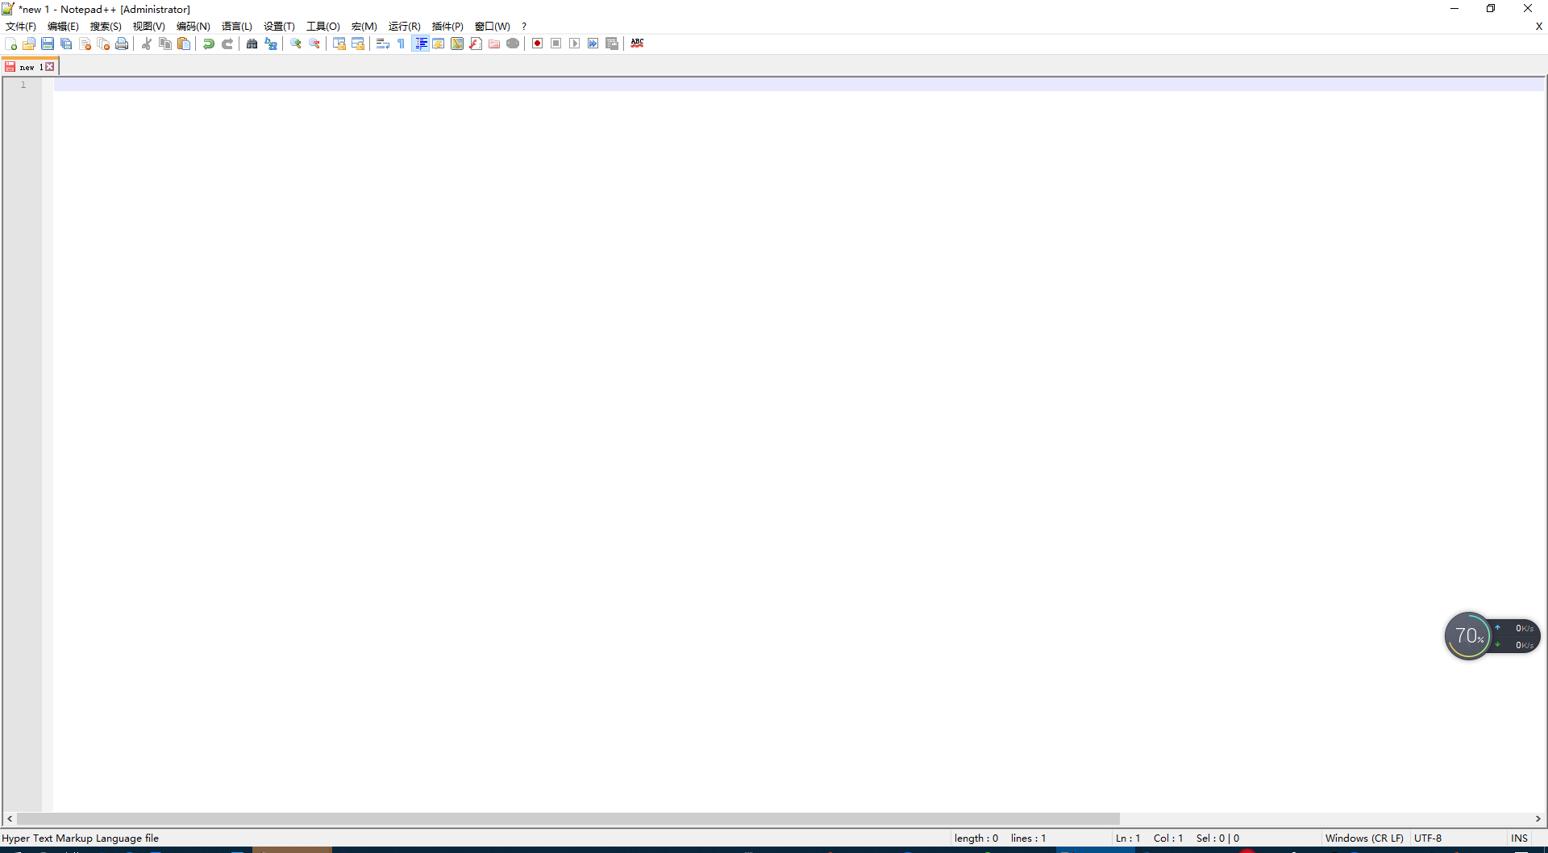

首先需要设置语言为html，语言=>H=>HTML

然后将需要编辑的html复制出来如下图

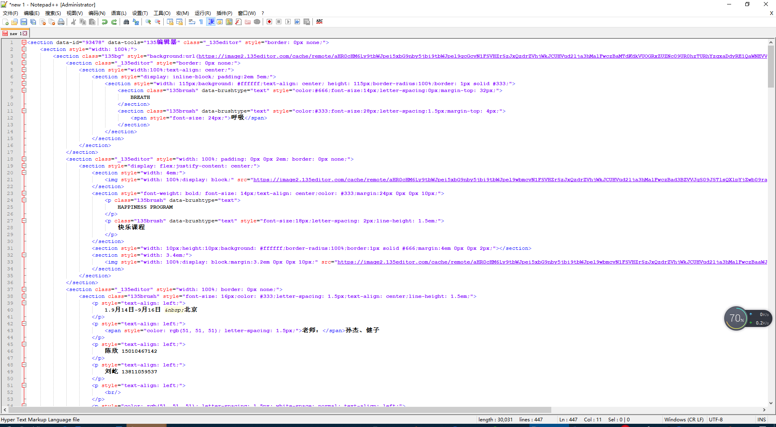

单击标签可显示出这个标签的闭合标签的位置，方便您复制粘贴，如下图

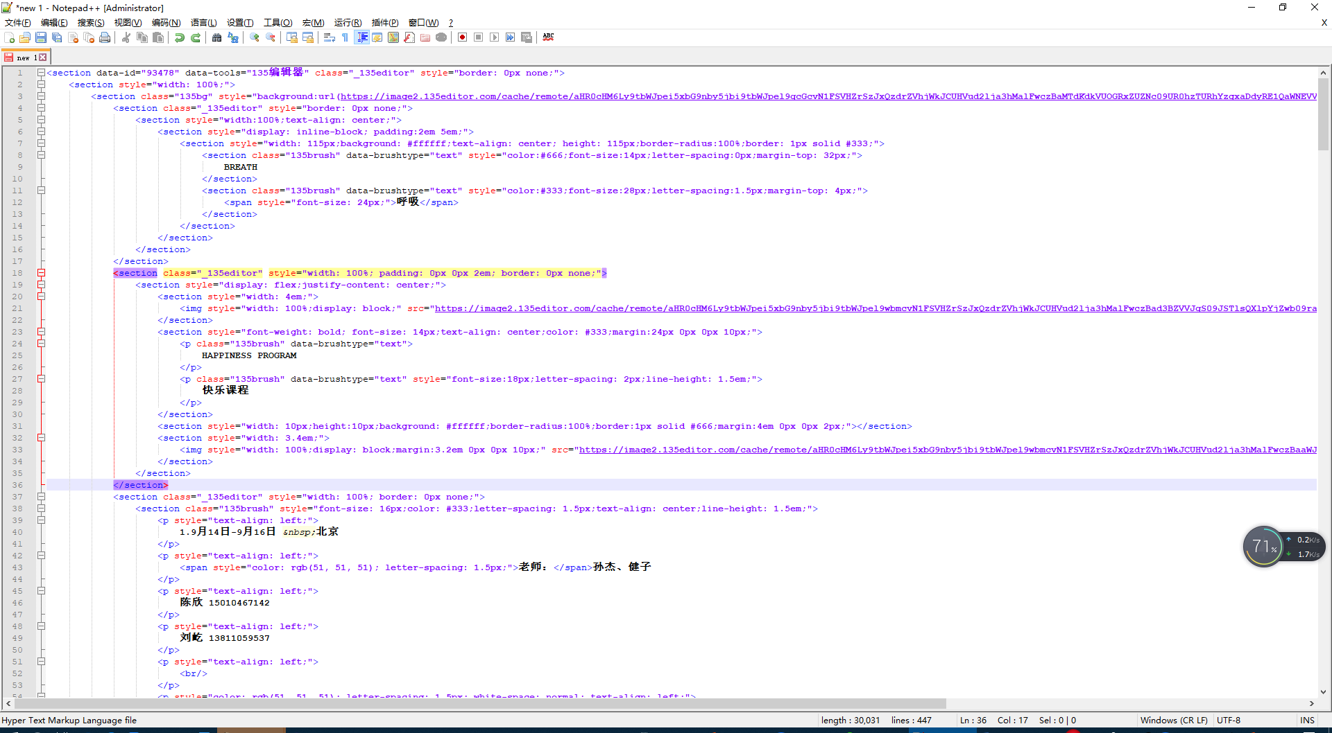

最后注意，以下符号如果在代码中直接修改而不是界面上修改的话，需按照下方来写

&quot; 代表双引号

&amp; 代表&

&lt; 代表<

&gt; 代表>

&nbsp; 代表一个空格

福